1990 年诺贝尔物理学奖——核子的深度非弹性散射
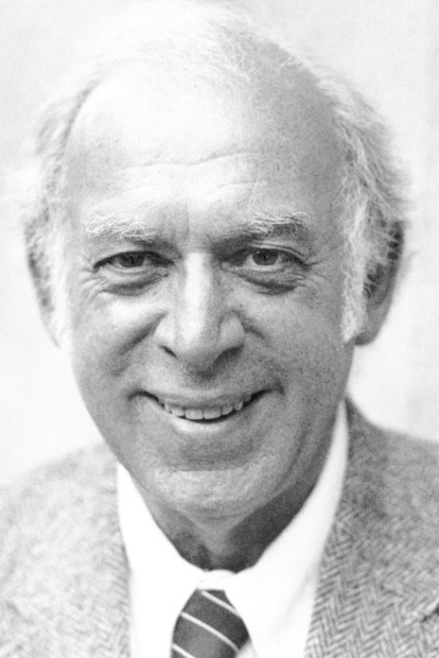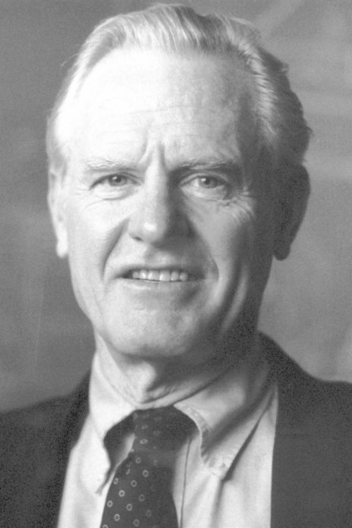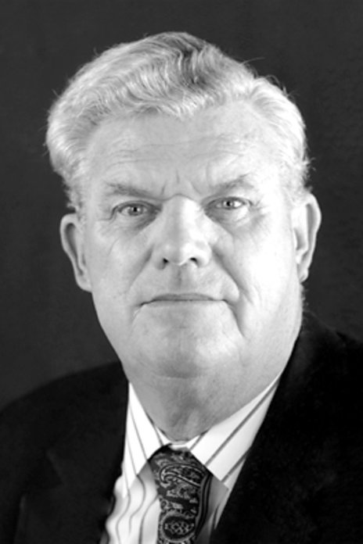
弗里德曼像
肯德尔像
理查德·泰勒像
1990 年诺贝尔物理学奖授予美国马萨诸塞州坎伯利基麻省理工学院的弗里德曼（Jerome I.Friedman，1930—）、肯德尔（Henry W.Kendall，1926—1999）和斯坦福大学的加拿大物理家理查德·泰勒（Richard E.Taylor，1929— ），奖励他们在 20 世纪 60 年代末 70 年代初对于电子与质子及束缚中子深度非弹性散射进行的先驱性研究，这些研究对粒子物理学中夸克模型的发展曾起过重要作用。

核子深度非弹性散射
这是继霍夫斯塔特于 1961 年，丁肇中和里克特于 1976 年，费奇和克罗宁于 1980 年，鲁比亚和范德梅尔于 1984 年以及莱德曼、施瓦茨和斯坦博格于 1988 年之后，实验粒子物理学家又一次荣获自然科学中的最高嘉奖。这件事说明了实验粒子物理学在当代物理学中占有相当重要的地位。
这三位获奖者中，有两位（弗里德曼和肯德尔）是麻省理工学院（MIT）的物理学教授，另一位（理查德·泰勒）是斯坦福大学直线加速器中心（SLAC）的物理学教授。他们三人都是 60 年代 SLAC-MIT 研究小组的关键人物。在他们主持下进行的“SLAC-MIT实验”取得了有关核子（质子和中子）内部结构的重要信息，为进一步研究物质最深层结构铺平了道路。
这项成果的取得，首先要归功于高能量加速器的建设。图 90 – 1 是从 20 世纪 30 年代开始到 80 年代末，各种加速器的发展概况示意图。图中纵坐标表示各种加速器的能量指标，横坐标表示年代；各曲线分别表示：① 电子储存环（相当能量）；② 质子储存环（相当能量）；③ 质子同步加速器；④ 电子同步加速器；⑤ 电子回旋感应加速器；⑥ 回旋加速器；⑦ 电子直线加速器；⑧ 同步回旋加速器；⑨ 质子直线加速器；⑩ 扇形聚焦回旋加速器；⑪ 静电发生器；⑫ 整流加速器。图中 ⊙ 代表的就是 SLAC 新建的 20 GeV 电子直线加速器。从图中可以看出，20 世纪 60 年代中期，电子直线加速器的能量处于领先地位。
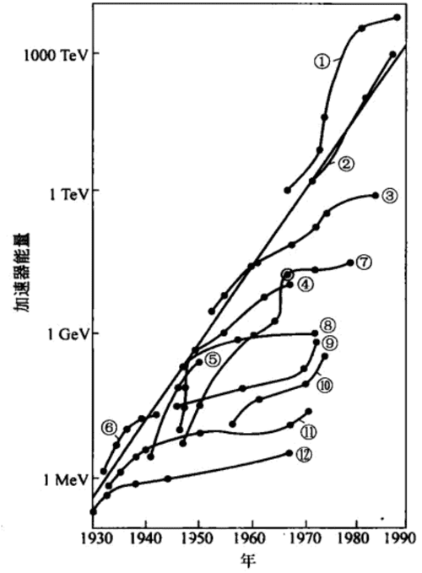
图 90 – 1 加速器发展示意图
著名物理学家汉森和斯坦福大学的同事们发明了速调管微波振荡器后，于 1947 年创制了第一台电子直线加速器。1952 年第三台电子直线加速器在斯坦福大学建成，命名为 Mark Ⅲ，可使电子加速到 1 GeV。霍夫斯塔特就是用这台设备进行电子质子散射实验，对核子结构作了奠基性研究，由此判定质子不是类点粒子，直径不小于 10⁻¹³ cm。在他的倡议下，斯坦福大学从 1962 年起，兴建能量大于 20 GeV 的电子直线加速器。微波加速的真空管道长 2 英里（3 km），安装在 7 m 多深的隧道里，280 号高速公路横跨其上，巍然壮观。加速管道每 12 m 为一单元，每单元有一台安装在地面上的大功率（24 MW）速调管微波振荡器提供驱动电场，共有 245 台类似的振荡器。在地下隧道中真空管道靠粗大的钢筒支持，用激光束准直，要求 3 km 长度的准直偏差不超过千分之一厘米。在真空管道中安装有 8 万多个中空的铜盘和 8 万多个中空的铜柱。3 km 长管道的末端，电子束要通过 300 m 的开关区，再进入两个终端实验站，终端站 A 研究的就是电子散射实验。这是一座高约七层楼、面积 2 000 多 m² 的大厅，内有三台巨型磁谱仪，如图 90 – 2 所示。入射电子束首先打到充有液氢（或液氘）的靶子上，靶子呈筒状，筒上开有铝窗或不锈钢窗。散射的电子投向四面八方。三台磁谱仪都可沿弧形钢轨移动，以接收不同角度的电子。三台磁谱仪接收电子的最大能量分别为 20 GeV，8 GeV 和 1.6 GeV。其中 20 GeV 磁谱仪最大，长达 50.2 m，重 1 700 t。
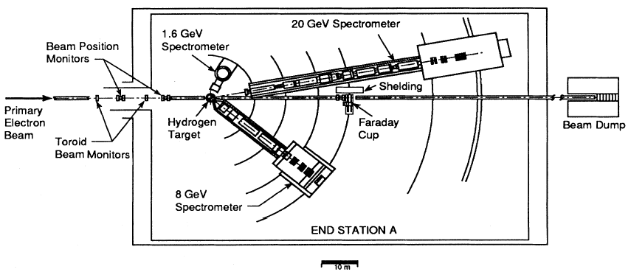
图 90 – 2 终端站 A 实验大厅平面图
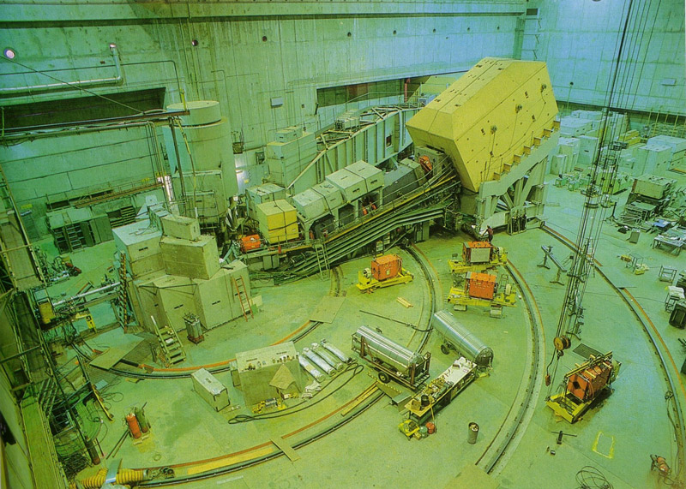
图 90 – 3 终端站 A 实验大厅现场
这座大型加速器的诞生，与斯坦福高能物理实验室主任、美籍德裔物理学家潘诺夫斯基（Panofsky）教授的积极活动是分不开的。经过五年的周折，他们的建设方案才在 1962 年得到批准。
SLAC 建设之初，前面提到的理查德·泰勒，负责磁体和谱仪的安装，后来成了实验项目的总负责人；弗里德曼和肯德尔原来都是斯坦福大学的教师，后转 MIT 任教，新加速器工程上马后，他们参加了 MIT 研究小组，回到 SLAC，两人亲自为谱仪制作粒子探测器，后来负责处理实验数据，1972 年代表全体实验小组成员作了总结报告。
1967 年，大型电子直线加速器建成并达到设计能量。作为试运行开始了一系列电子质子散射实验。实验结果证明性能良好，不但电子束入射能量比一般大得多，而且电子束强度也大得多。在经过论证的十九实验方案中，有三项是 SLAC、MIT 和加州理工学院（Caltech）联合提出的。这三项的内容是：电子质子弹性散射、正电子质子弹性散射、电子质子非弹性散射。第一轮实验结果很平常，只不过是进一步证实了已有结论。Caltech 成员感到工作过于单调，决定退出联合小组。SLAC 和 MIT 成员继续实验，并逐步加大电子束能量，进行电子质子非弹性散射实验，测到了三个峰值，这三个峰相当于质子的共振态。再进一步把能量加大到几 GeV 量级，进入所谓深度非弹性区域。这是从未有人探索过的区域。为什么叫深度非弹性呢？因为这时电子的能量是如此之高，竟可以深入质子内部，甚至把质子打碎。这时非弹性散射公式 e + p → e + X 中的 X 可以是一系列强子。
由于质子分裂成碎片，要吸收更多的能量，散射电子的能量要比平常低得多。然而，出乎实验者预料，当进入深度非弹性区域时，电子损失了很多能量后，竟比能量损失小时，以更大的几率出现在大角度上。换句话说，就是电子质子深度非弹性散射的大角度散射截面，比弹性散射的大角度散射截面大得多。起初他们还以为是结果不正确，或者是解释有错误，还可能是因为出现了系统误差，误差的来源也许是所谓的辐射修正，入射电子或散射电子以光的形式辐射掉了相当大的能量。于是他们对辐射修正作了仔细研究。结果证明，辐射修正并不重要。他们把电子质子深度非弹性散射和电子质子弹性散射及电子电子弹性散射分别进行比较，发现随着散射角的增大，电子质子弹性散射截面急剧下降，而深度非弹性散射截面与电子电子弹性散射截面之比却变化不大。这一事实表明，电子以极大的能量深入到质子内部时，遭遇到的不是“软”的质子靶，而是和电子类似的点状“硬”核。然而，当时实验家们并没有领悟到这一点，而是感到迷惑不解。在发表第一批实验结果时，他们非常谨慎。大家知道，60 年前盖革和马斯登发现 α 粒子大角度散射时也曾出现过类似情况。如果不是卢瑟福的及时指导和理论分析，也许会错失发现原子核的良机。SLAC-MIT 小组在 20 世纪 60 年代末的情况虽然比较复杂，但也有类似之处。如果不是有理论家，特别是布约肯（J.D.Bjorken）和费曼的及时配合，恐怕一时很难对实验结果作出正确解释。时隔半个多世纪的两件有历史意义的重大实验发现，都为我们提供了理论与实验相辅相成的典型例证。
1932 年查德威克发现中子，是继 1911 年卢瑟福论证原子有核之后的又一重大进展。从此关于原子核结构的知识与日俱增。海森伯在发现中子的基础上提出了原子核由质子和中子构成的主张，于是中子、质子和电子被认为是物质的三种基本成分。然而不久就认识到，质子和中子是比电子复杂的粒子。因为核子具有反常磁矩，会产生出人意料的强磁场，这只能解释成核子内部有电流。50 年代，用电子散射方法研究核子结构，对核子内部电荷分布和磁性分布进行了测量。与此同时，一大批强子陆续被发现，它们的性质与核子类似。于是促使人们进行有关强子分类的理论研究。经过多次尝试终于成功地解决了强子之谜，其中主要是通过盖尔曼的工作。他在 1961 年提出用 SU（3）对称性对强子分类的“八重法”。1964 年，他预言的重子 Ω⁻ 被实验证实，进一步促使他提出假设，即作为SU（3）群的物理基础的所谓三重态，实际上是三种不同的基本粒子。盖尔曼统称之为夸克，并且认为，夸克是自然界中更基本的物质组成单元，所有已知的强子都是由这三种夸克及其反粒子组成。由于夸克模型能够成功地解释许多事实，把极为复杂的事情变得非常简单，立即得到人们的普遍重视，于是掀起了一场寻找夸克的热潮。人们用海水和陨石作实验；探测宇宙射线；运用各种高能加速器，希望能找到夸克存在的证据。然而，在 1969 年以前，什么证据也没有找到。这时，大多数人已经不抱希望，认为找不到夸克存在的证据，只能解释为所谓的夸克只不过是某种数学符号，物理方程中的一个数学量而已。
费曼和布约肯则是从另外一些角度研究这个问题。早在 60 年代初，费曼就曾用直观图像来描述高能强子之间的相互作用，认为这种相互作用是通过交换强子内部的组成部分来完成的，他把这些组成部分称为部分子。布约肯是 SLAC 理论组的成员。他曾运用流代数研究中微子散射。当 SLAC-MIT 实验得到反常结果时，他转而研究电子质子深度非弹性散射，运用流代数求和规则对实验结果作了分析，并提出标度无关性（scaling）对实验结果作出解释。流代数是很抽象的数学方法，他的工作一直未能得到人们的理解。
1968 年 8 月，正当人们对标度无关性的物理意义疑惑不解时，费曼来到 SLAC 实验小组，人们向他展示深度非弹性的反常结果，并告诉他布约肯用标度无关性作出的解释。费曼很感兴趣，只用了一个晚上就解决了这个难题。他把质子看成是部分子（类点粒子）的复合体，把电子质子深度非弹性散射看成是电子与部分子发生弹性散射。经过计算，证明布约肯的标度无关函数正是部分子的动量与质子动量之比。就这样，费曼从深度非弹性散射和标度无关性找到了部分子模型的重要证据。
费曼的部分子模型和盖尔曼的夸克模型有异曲同工之妙，他们从不同角度用不同方法达到了相同结论。人们很快就明白了，原来部分子和夸克是一回事。
电子质子深度非弹性散射实验还表明，盖尔曼在 1962 年提出的电中性粒子“胶子”有可能存在。1971 年韦斯柯夫（V.F.Weiskopf）和库提（N.Kurti）提出，正是这样的“胶子”在夸克间传递强相互作用，才使夸克组成强子。接着，1973 年创立了量子色动力学，1979 年丁肇中小组首先找到了支持胶子存在的证据。由 SLAC-MIT 实验引起的一系列新进展，使物理学进入了一个新的时代。

获奖者简历
理查德·泰勒 1929 年 11 月 2 日出生于加拿大的西南阿尔伯塔（Alberta）的梅地辛海特（MedicineHat）小镇上。母亲是美国人。小时数学成绩优秀，后入艾德蒙顿（Edmonton）的阿尔伯塔大学，主修物理，在做硕士学位论文时选的题目是用旧的威尔孙云室测量双 β 衰变。在学习期间，曾以两个暑假到国防研究部当研究助手，受到维金斯（E.J.Wiggins）博士的欣赏，维金斯鼓励他继续在物理学方面深造。于是后来泰勒就和他的妻子来到美国的斯坦福大学，妻子在一所军事学校中做事，以维持生活。在斯坦福大学，有布洛赫、希夫（L.Schiff）、兰姆、霍夫斯塔特、潘诺夫斯基等著名教授。泰勒决心努力工作，绝不掉队。正好在这时斯坦福大学建造的一台新的直线加速器开始投入实验。泰勒的博士论文就是用这台加速器的射束生成极化 γ 射线，并用之于研究 π 介子的生成。这是一项相当难的课题，在莫兹勒（R.F.Mozley）教授的指导下，泰勒出色地完成了这项实验。
1958 年泰勒应邀来到法国巴黎高等师范学院，参加设计一台和斯坦福大学的直线加速器相似的设备。三年后泰勒回到美国，在伯克利加州大学劳伦斯实验室工作一段时间后，即回到斯坦福参加 SLAC 的建设。他先是设计 SLAC 的实验区域，1963 年又参加一个为电子散射实验作准备的小组。他先后花了十年时间，协助建造装置，进行各种电子散射实验，其中很多与 1990 年的诺贝尔物理学奖有关。
1971 年泰勒获得资助来到欧洲核子研究中心（CERN）作学术休假。1981 年泰勒曾到汉堡的 DESY 参加实验工作，1982 年回到 SLAC 当这一实验室的研究副主任。
肯德尔 1926 年 12 月 9 日出生于美国马萨诸塞州波士顿一个商人家庭里。他从小学业不是很好，因为他对学校作业很感头痛，对学业以外的事情反而更感兴趣，他对机械、化学和电学的事物有极大的积极性和好奇心。1945 年夏，肯德尔进入美国商务学院，第二年转到阿墨斯特（Amherst）学院。他虽然主修的是数学，但兴趣却在物理方面。无论是大学阶段的研究工作还是毕业论文，都做的是物理课题。1950 年肯德尔申请并被录取进入 MIT 当研究生，后来做的博士论文题目是测量正电子素中的兰姆位移。这一实验虽然未获成功，但却是通向电磁相互作用和有关理论很有意义的引导。肯德尔在获得博士学位之后的两年，在 MIT 和布鲁克海文国家实验室当博士后，然后到斯坦福大学参加 SLAC 小组。1999 年 2 月 15 日逝世。
弗里德曼 1930 年 3 月 28 日出生于美国伊利诺伊州的芝加哥，父母都是俄国移民。父亲参加过第一次世界大战。他们没有机会受教育，因此特别珍惜子女受教育的机会。弗里德曼在高中时读过一本题名《相对论》的小册子，对科学发生了兴趣。他没有接受艺术学院的奖学金，立志要进芝加哥大学，因为费米教授在那里。父母没有力量支持他上大学，弗里德曼是靠奖学金才得以进入芝加哥大学物理系的。费米的演讲对他来说，简直就是一种享受，他如饥似渴地学习物理，1950 年入学，1953 年就取得了硕士学位，1956 年又取得了博士学位。指导教师正是费米，费米把他引向最具诱惑力的课题，他选的博士论文课题是用核乳胶研究质子以回旋加速器能量在从原子核散射后产生的极化。目的是要判定极化是起因于弹性散射还是非弹性散射。可惜费米在 1954 年因病突然去世，乃由马歇尔（J.Marshall）继续指导。弗里德曼在获得博士学位之后继续留在芝加哥大学当博士后。当时正值李、杨宇称不守恒原理刚刚发表，弗里德曼和特勒迪（V.Telegdi）就及时地用核乳胶探讨 μ 子衰变的宇称破坏。
1957 年弗里德曼到斯坦福大学高能物理实验室当副研究员，1960 年转 MIT 物理系，不久就参加了 SLAC 的联合研究小组。1980 年弗里德曼担任 MIT 核科学实验室主任，1983—1988 年任该校物理系主任。在美国超级对撞机下马之前，他负责设计与之配套的探测器。
官网链接，弗里德曼论文链接，肯德尔论文链接，泰勒论文链接。

